Лабораторная работа .
Цель: научиться создавать схемы.
Задание 1.
Составить схему по личному варианту из списка.
Вариант-14
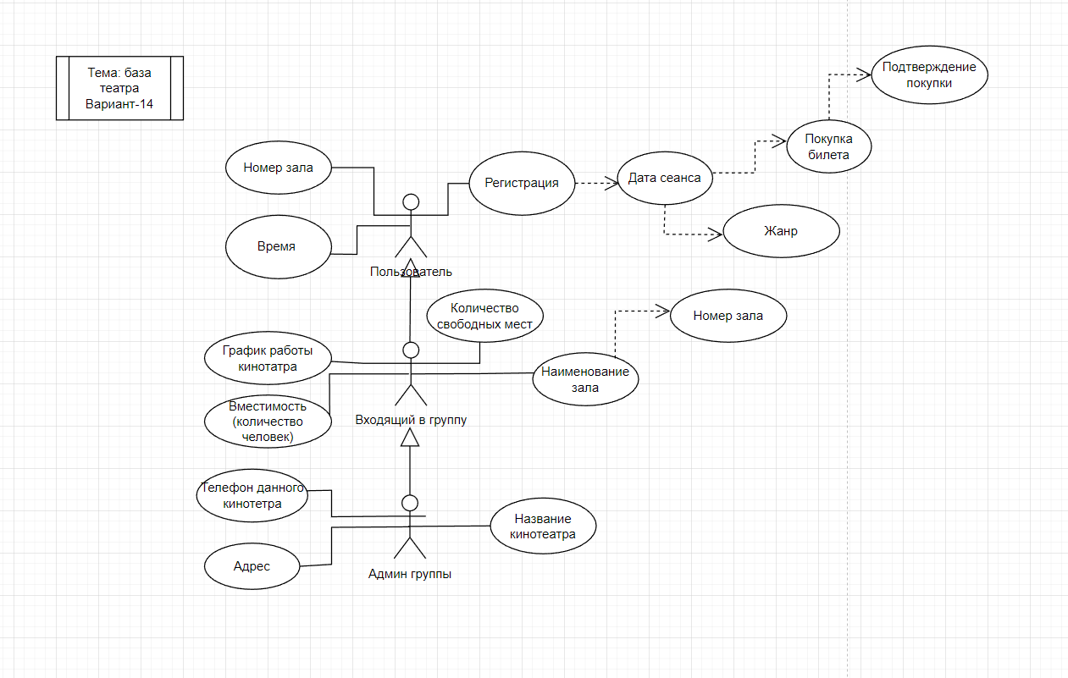
Вывод: научился создавать схемы.

